Саздинская средняя школа

«Турнир знатоков»
(7-8 классы)

Подготовила
Учитель информатики
Каржауова Камар Максатовна

г. Актобе
2013 г.

Внеклассное мероприятие по информатике
"Турнир знатоков"
7-8 классы
Участвуют команды из 5-7 человек
Игра проводится между командами 7-8 классов. В каждой команде по 5 человек.
Цель:
Формирование научно-познавательного интереса учащихся к предмету.
- Сформировать умения работать с текстовым и графическим редакторами.
- Привить любовь к предмету.
Задачи:
- Теоретическое повторение материала изученного ранее и практическое его применение;
- Развитие творческих и логических способностей учащихся.
- Анализ результатов обучения информатике.
- Отслеживание практической направленности знаний по информатике.
Оборудование и материалы:
- презентация
- интерактивная доска
- компьютер
- листы с заданиями конкурсов для команд
- бланк для жюри
- листы ответов для жюри
Организация мероприятия
2 команды по 5 человек в каждой.
Ход игры
- Организационный момент.
Эпиграф “Кто владеет информацией, тот управляет миром”
Учитель. Добрый день, дорогие друзья! Я рада приветствовать всех собравшихся в нашем классе. Я приглашаю вас на игру, во время которой вы продемонстрируете не только знания устройств ПК, но и свои интеллектуальные способности, и уважение к соперникам, стойкость, волю к победе, находчивость.
Итак, мы начинаем. Но сначала я напомню правила игры:
- За каждый правильный ответ команда получает баллы. Причем принимаются только те ответы, которые прозвучали, после того как вы подняли руку.
- Если ответ не правильный – могут отвечать другие команды и та, которая ответит верно, получает баллы.
- За нарушение дисциплины и правил игры команды теряют баллы.
За работой КВН будет следить уважаемое жюри.
Представление членов жюри________________________________________
А называются наши команды КИЛОБАЙТ И МЕГАБАЙТ. Поприветствуем их. Командир команды КИЛОБАЙТ: Сагындыкова Гульдерай ученица 7 класса, а командир команды МЕГАБАЙТ: Сагынтаев Айбек ученик 8 класса.
1 тур. «Анаграммы»
В каждом предложенном слове переставьте буквы таким образом, чтобы получилось слово, связанное с информатикой.
Слово: | Ответ: | Слово: | Ответ:
ретьюпомк | Компьютер | чесвентир | винчестер
вредайр | Драйвер | красен | сканер
демом | Модем | локитайб | килобайт
лайф | Файл | схеромикма | микросхема
ротином | Монитор | аниш | шина
атексид | Дискета | пямьта | память
нирперт | Принтер | уншаикни | наушники

2 тур. Он называется "Дальше, дальше, дальше..."
Сейчас я буду задавать вопросы, а вы должны быстро давать на них ответы. Если вы не знаете, то должны сказать "дальше".

“Дальше, дальше, дальше...” (1 балл правильный ответ) (3 мин)

Вопросы для команды 1.
- Наука о законах, методах и способах накопления, обработки и передачи информации.
/информатика/
- Самая главная часть компьютера, это его «мозг» (процессор)
- Устройство ввода информации.
/клавиатура/
- Некоторое последовательность байтов, которое имеет имя(файл)
- Устройство ввода в ЭВМ информации непосредственно с листа.
/сканер/
- Устройство, на которой размещается все устройства системного блока (материнская плата)
- Ctrl+C- (копирование)

Вопросы для команды 2.
- Основные устройства компьютера(системный блок, монитор, клавиатура, мышь)
- Ctrl+V –(вставка документа)
- Это программа, которая входит в состав Microsoft Office, предназначенная для создания, просмотра, изменения и печати текстовых документов. (MS WORD)
- Специально созданные саморазмножающиеся программы, которые могут испортить или уничтожить программы и файлы. (вирус)
- Что является носителем информации: клавиатура; мышь; магнитный диск; принтер. (Ответ: магнитный диск)
- Виды ОС(Windows 95,98,2000,XP,7)
- Стандартный шрифт, размер текста.

Счастливый случай.
Ребята, выбирая цифру, вы попадете либо на задание, либо получаете очки, либо переход хода.

3 тур. Склейка слов.

С помощью ЭВМ можно решать различные задачи, в том числе и обработка текстов.
Соедините слова 1 столбика со словами 2 столбика так, чтобы получились другие слова. У вас 1 минута.
пар | кон | пар | кон
диск | азия | диск | азия
ком | оса | ком | оса
кипа | ус | кипа | ус
гимн | овод | гимн | овод
бой | пот | бой | пот
пол | рак | пол | рак
бал | кость | бал | кость
приз | рис | приз | рис

Ответы:
Парус | Бойкость
Дисковод | Полоса
Компот | Балкон
Кипарис | Призрак
Гимназия

4 тур. «Прочти слова» (3 мин.)
В табличках приведены слова, связанные с информатикой и компьютерами, причем буквы слов записаны “змейкой”, то есть они могут быть записаны в любом направлении по горизонтали и по вертикали (слева направо, снизу вверх и т.д.), но не по диагонали.

Задание
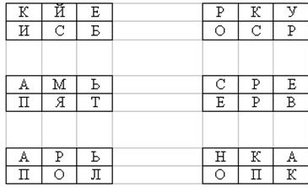

Примечание: ответы каждая команда записывает на листочке со своим названием и сдает жюри, время сдачи учитывается.
Ответы: Бейсик, память, пароль, сервер, кнопка, курсор
А пока команды заняты этим делом, у меня есть задание для гостей.



ПРОГРАММИСТ



ВИНЧЕСТЕР
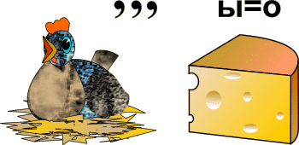
КУРСОР

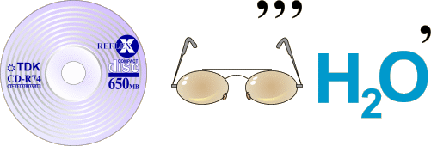

ДИСКОВОД

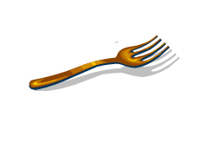
,
,
,
,
лк
,
,

КЛАВИАТУРА

СКАНЕР

СЛУШАЕМ ОТВЕТЫ КОМАНД.

5 тур «Опознай пословицу».
На рыбках написать задания. Один человек от команды выходит и вылавливает рыбки и отдает команде. Команда должна назвать пословицу, о которой говорится в задании. Чем больше пословиц будет угадано, тем больше очков получит команда. За правильный ответ – 2 балла, если ответит болельщик – 1 балл.

ЗАДАНИЯ | ОТВЕТЫ
Скажи мне, какой у тебя компьютер, и я скажу, кто ты. | Скажи мне, кто твой друг, и я скажу, кто ты.
Компьютер памятью не испортишь. | Кашу маслом не испортишь.
Дареному компьютеру в системный блок не заглядывают. | Дареному коню в зубы не смотрят.
Утопающий за F1 хватается. | Утопающий за соломинку хватается.
Бит байт бережет. | Копейка рубль бережет.
Что из Корзины удалено, то пропало. | Что с возу упало, то пропало.
Вирусов бояться – в Интернет не ходить. | Волков бояться – в лес не ходить.
Всяк Web-дизайнер свой сайт хвалит. | Всяк кулик свое болото хвалит.

6 тур. Капитаны садятся за компьютеры и в Word набирают
Изобразить рисунок, используя знаки препинания в программе WordPad.
^
#########
##### КАПИТАН#####
###########################
! @ @ !
O! % !O
! \_____/ !
! !
$$$$$$$$$
$$$$$$$
$$$$$
$$$

7 тур. Проводится, если еще осталось время.
Разгадывание кроссворда
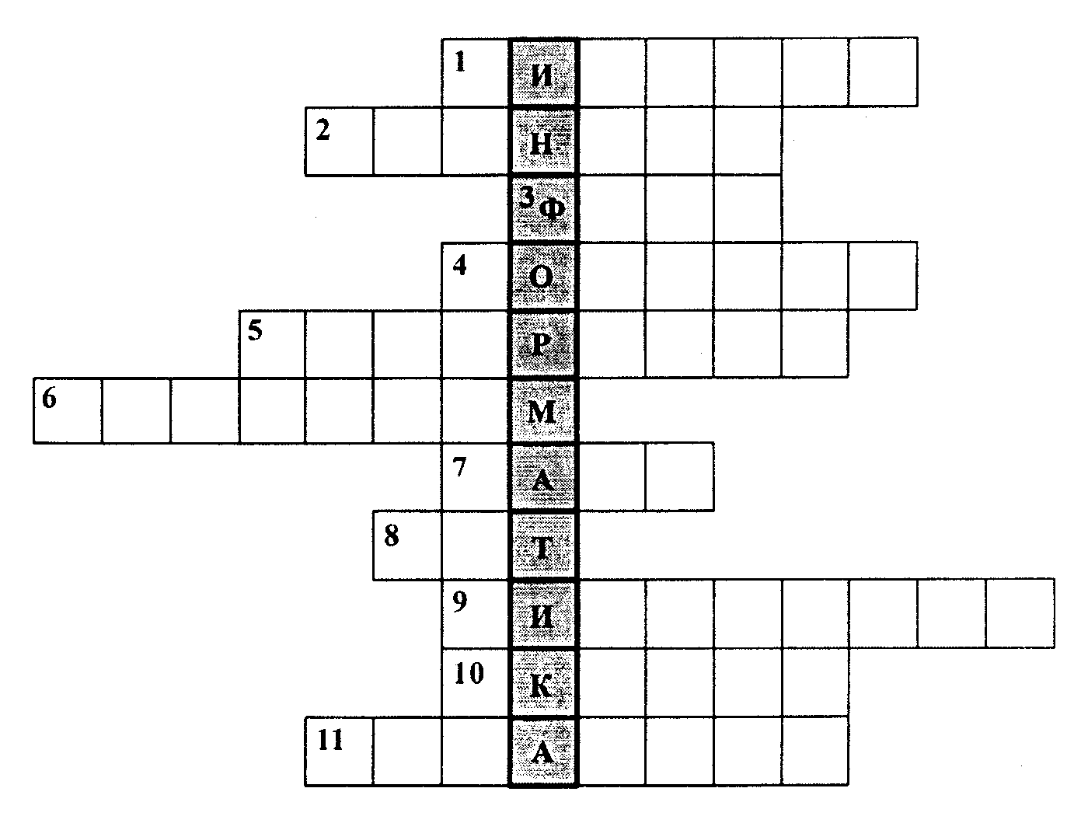

1.Гибкий магнитный диск (дискета)
2. Устройство вывода информации на бумажный носитель (принтер)
3. Информация, хранящаяся на устройстве внешней памяти под определенным именем (файл)
4. Устройство вывода информации (монитор)
5.Алгоритм, записанный на языке, которым пользуется компьютер (программа)
6. Совокупность четко сформулированных правил для решения задачи за конечное число шагов. (алгоритм)
7.Единица измерения информации для хранения одного символа (байт)
8. Наименьшая единица измерения информации(бит)
9. Жёсткий диск (винчестер)
10 Оптическое устройство ввода информации (сканер)
11. Программа для подготовки текста (редактор)
В результате вы должны получить слово по вертикали, обозначающее название предмета, изучаемого в 8-9 классах в школе.
Ответы на кроссворд
1. Дискета. 2. Принтер. 3. Файл. 4. Монитор. 5. Программа. 6. Алгоритм. 7. Байт. 8. Бит. 9. Винчестер. 10. Сканер. 11. Редактор.
Ключевое слово - информатика!
Итак, пройдены все 7 туров. Пока жюри подведет итоги, я предлагаю вам разгадать загадки.

1. Под дисплеем - главный блок:
Там бежит электроток
К самым важным микросхемам.
Этот блок зовут ….. (системный)

2. Там весёлых игр десятки
Друг за другом, по порядку!
Блок системный всё, что нужно,
У него узнает. Дружно трудятся вдвоём
Утром, вечером и днем!

Если ты с устройством дружен,
То и справочник не нужен (Дисковод)

3.В упаковке как конфета,
Быстро вертится … (дискета).

4.Скромный серый коробок,
Длинный тонкий проводок,
Ну а на коробке – две или три кнопки (мышь).

Благодарю вас всех ребята за участие в сегодняшней игре, желаю вам успехов в изучении информатики. Хочется также поблагодарить всех гостей, которые пришли к нам и помогли провести игру, следя за ее ходом. Спасибо за внимание.

Слово Жюри.

До свидания, огромное всем спасибо!

